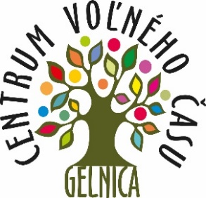
Centrum voľného času, Slovenská 46, 056 01 Gelnica

P R O P O Z Í C I E

okresného kola v atletike
žiakov a žiačok ZŠ a OGY pre školský rok 2023 / 2024

Všeobecné ustanovenia:

Vyhlasovateľ : Ministerstvo školstva, výskumu, vývoja a mládeže SR
Organizátor : Centrum voľného času Gelnica, ZŠsMŠ Helcmanovce
Termín : 7. máj 2024 / utorok /, 8.30 hod.

Miesto : multifunkčné ihrisko ZŠsMŠ Helcmanovce
Organizačný štáb : riaditeľ preteku – Mgr. Rastislav Drajna
hlavný rozhodca – Mgr. Kamil Petrík
Rozhodcovia : zabezpečí organizátor
Prezentácia : od 7.30 hod. do 8.15 hod.

Technické ustanovenia:

Predpis : súťaží sa podľa platných pravidiel atletiky, bežecké dráhy tartanové
Kategória : štartujú žiaci a žiačky ZŠ a OGY nar. 1. 1. 2008 a mladší
Podmienky štartu : - súpiska družstva potvrdená riaditeľom školy
- každý účastník musí mať so sebou preukaz poistenca !!!
- za zdravotný stav žiakov zodpovedá vysielajúca škola
Atletika - je súťažou družstiev, v každej kategórii môže za školu štartovať
len jedno družstvo zložené z maximálne 8 pretekárov. V jednej disciplíne
sa započítavajú výkony dvoch najlepších z družstva, pričom jeden
pretekár môže štartovať najviac v dvoch disciplínach a štafete.
Disciplíny : beh 60 m, beh 300 m, beh 800 m, skok do diaľky, hod kriketovou
loptičkou, vrh guľou, štafeta 4x150 m
Hodnotenie : družstvá sú hodnotené podľa bodovacích tabuliek
Protesty : do 10 minút po vyhlásení neoficiálnych výsledkov s vkladom 5 Euro
V prípade, že sa protest ukáže ako oprávnený vklad sa vráti, v opačnom
prípade prepadá v prospech organizátora

Iné ustanovenia:

Úhrada : cestovné – hradí organizátor podľa platných ekonomických smerníc
občerstvenie – zabezpečí organizátor

Ceny : zabezpečí organizátor
Prihlášky : do 6. 5. 2024 !!! na adresu: Mgr. Kamil Petrík, CVČ Gelnica;
0905 786 442; cvcgelnica46@gmail.com

V Gelnici, 16. 4. 2024 Mgr. Kamil Petrík
CVČ Gelnica

